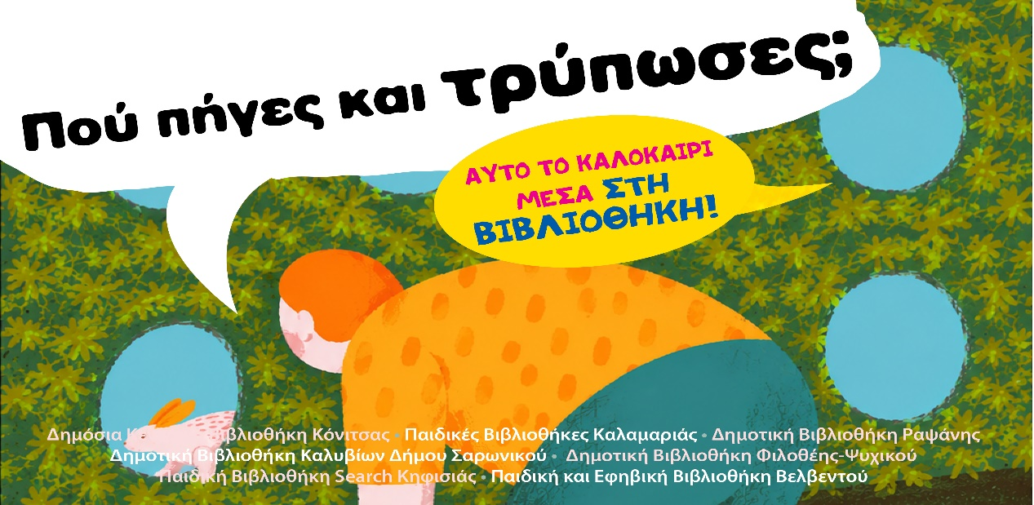
ΔΑΗΔΕΙΟΣ ΠΑΙΔΙΚΗ ΒΙΒΛΙΟΘΗΚΗ
Ελλησπόντου 15, Καλαμαριά
Email: dailib@Kalamaria.gr & daideios.lib@gmail.com
Τηλ. 2311253389

ΠΡΟΓΡΑΜΜΑ

ΙΟΥNΙΟΣ
Πέμπτη 18 Ιουνίου 11.00-12.30, το πρωί
Γιορτή Έναρξης
…. σε κείμενα και εικόνες
Λέξεις, εικόνες και ιστορίες μπερδεύονται σε ένα μεγάλο παιχνίδι. Τρυπώνουμε ανάμεσα σε βιβλία, χαρακτήρες και αφηγήσεις και προσπαθούμε να ταιριάξουμε εικόνες και κείμενα.
Με την βιβλιοθηκονόμο Γλυκερία Αντωνιάδου
Για παιδιά από 7-12 ετών, με προεγγραφή

Τρίτη 23 Ιουνίου 11.00-12.30, το πρωί
… σε μια κουφάλα
“Ο απίθανος κύριος Φοξ” κρύβεται στο καταφύγιό του μέσα στη γη. Έλα να τρυπώσεις στη φωλιά του και να ακούσεις τις περιπέτειες του, τις οποίες έγραψε ο Roald Dahl.
Με την βιβλιοθηκονόμο Γλυκερία Αντωνιάδου
Για παιδιά 6-12 ετών, με προεγγραφή

Τρίτη 30 Ιουνίου 11.00-12.30, το πρωί
… σε μια κουφάλα
“Ο απίθανος κύριος Φοξ” κρύβεται στο καταφύγιό του μέσα στη γη. Έλα να τρυπώσεις στη φωλιά του και να ακούσεις τις περιπέτειες του, τις οποίες έγραψε ο Roald Dahl.
Με την βιβλιοθηκονόμο Γλυκερία Αντωνιάδου
Για παιδιά 6-12 ετών, με προεγγραφή




Τετάρτη 24 Ιουνίου 11.00-12.30, το πρωί
… σε έναν πίνακα ζωγραφικής
Τι σκέφτεται ένα πρόσωπο, ένα ζώο ή ένα αντικείμενο μέσα σε έναν πίνακα; Τι βλέπει από τη θέση τους; Έλα να τρυπώσεις σε διάσημα έργα τέχνης, να γίνεις μέρος τους και να αφηγηθείς τη δική σου ιστορία μέσα από χρώματα, στάσεις και φαντασία.
Με την αργυροχρυσοχόο Μυρσίνη Μπεζουργιάννη
Για παιδιά 7-12 ετών, με προεγγραφή

Πέμπτη 25 Ιουνίου 11.00-12.30, το πρωί
…. σε μια φωλιά
Μικρά ζωάκια ψάχνουν το ασφαλές τους καταφύγιο. Μέσα από παιχνίδια μνήμης, έλα να ανακαλύψουμε φωλιές πουλιών, λαγούμια, ζώα που τρυπώνουν κάτω από τη γη.
Με την βιβλιοθηκονόμο Γλυκερία Αντωνιάδου
Για όλα τα παιδιά, με προεγγραφή

ΔΑΗΔΕΙΟΣ ΠΑΙΔΙΚΗ ΒΙΒΛΙΟΘΗΚΗ
Ελλησπόντου 15, Καλαμαριά
Email: dailib@Kalamaria.gr & daideios.lib@gmail.com
Τηλ. 2311253389

ΠΡΟΓΡΑΜΜΑ
Πέμπτη 9 Ιουλίου 11.00-12.30, το πρωί
… σε ένα ύφασμα
Βελόνες, κλωστές, σχέδια και λέξεις μπλέκονται πάνω στο ύφασμα. Έλα να τρυπώσουμε στον κόσμο του κεντήματος και να φτιάξουμε ιστορίες με νήματα, σύμβολα, και μικρά υφασμάτινα μοτίβα.
Με την βιβλιοθηκονόμο Γλυκερία Αντωνιάδου
Για παιδιά από 8-12 ετών, με προεγγραφή
Υλικά: Κλωστές κοτόν περλέ χρωματιστές, βελόνα

Τρίτη 7 Ιουλίου 11.00-12.30, το πρωί
… στα παραμύθια και ξετρυπώνω λέξεις
Τρυπώνουμε στα παραμύθια και ξετρυπώνουμε λέξεις που αρχίζουν από τρυ- ή ξε- ή ακόμη λέξεις συνώνυμες, λέξεις που κρύβουν μέσα τους άλλες λέξεις, λέξεις που τρύπωσαν σε κείμενα και φτιάχνουμε λίμερικ, ιστορίες.
Με την βιβλιοθηκονόμο Γλυκερία Αντωνιάδου
Για παιδιά 7-12 ετών, με προεγγραφή

Τετάρτη 8 Ιουλίου 11.00-12.30, το πρωί
… σε έναν μουσικό σωλήνα
Γίνε αέρας που τρυπώνει μέσα στα πνευστά μουσικά όργανα και δίνει ζωή στους ήχους! Έλα να ανακαλύψουμε πως παράγεται η μουσική, να πειραματιστούμε με σωλήνες, ήχους, ανάσες και να φτιάξουμε τη δική μας μουσική διαδρομή.
Με την αργυροχρυσοχόο Μυρσίνη Μπεζουργιάννη
Για παιδιά 7-12 ετών, με προεγγραφή
Υλικά: 1 γυάλινο μπουκάλι αναψυκτικού

ΙΟΥΛΙΟΣ
Τετάρτη 1 Ιουλίου 11.00-12.30, το πρωί
… σε ένα ατελιέ
Πινέλα, χρώματα, πηλός, υφάσματα, εργαλεία και μισοτελειωμένα έργα… Τρύπωσε στο ατελιέ ενός καλλιτέχνη και παρατήρησε πως γεννιέται ένα έργο τέχνης.
Με την αργυροχρυσοχόο Μυρσίνη Μπεζουργιάννη
Για παιδιά από 7-12 ετών, με προεγγραφή

Πέμπτη 2 Ιουλίου 11.00-12.30, το πρωί
… σε ένα εργαστήριο ενός επιστήμονα
Δοκιμαστικοί σωλήνες, περίεργα υλικά και πειράματα που εξηγούν τον κόσμο! Γινόμαστε επιστήμονες και τρυπώνουμε σε ένα εργαστήριο γεμάτο ανακαλύψεις, παρατηρήσεις και μικρές εκπλήξεις της επιστήμης.
Με την βιβλιοθηκονόμο Πετρούλα Βόλτση
Για παιδιά από 8-12 ετών, με προεγγραφή

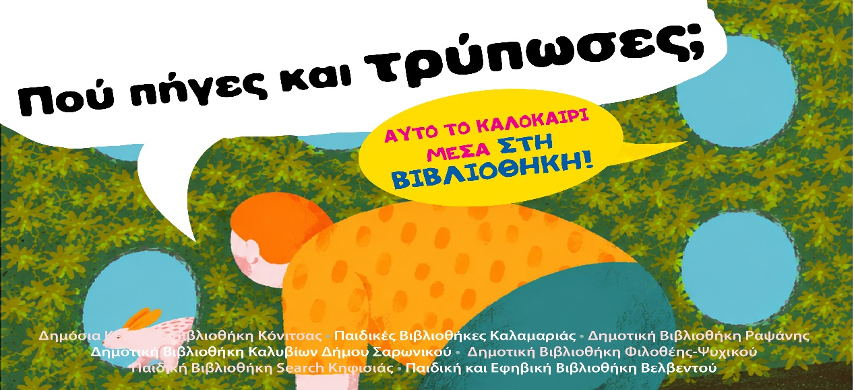
ΔΑΗΔΕΙΟΣ ΠΑΙΔΙΚΗ ΒΙΒΛΙΟΘΗΚΗ
Ελλησπόντου 15, Καλαμαριά
Email: dailib@Kalamaria.gr & daideios.lib@gmail.com
Τηλ. 2311253389

ΠΡΟΓΡΑΜΜΑ
ΙΟΥΛΙΟΣ
Παρασκευή 10 Ιουλίου 11.00-12.30, το πρωί
… σε ένα υπέρθυρο
Μια μικρή χαραμάδα φωτός μπορεί να αλλάξει ένα δωμάτιο ολόκληρο. Γινόμαστε φως που περνά μέσα από υπέρθυρα, παράθυρα και πειραματιζόμαστε με σκιές, αντανακλάσεις και χρώματα.
Με την αργυροχρυσοχόο Μυρσίνη Μπεζουργιάννη
Για παιδιά 7-12 ετών, με προεγγραφή
Υλικά: 1 πακέτο λευκό πηλό, εργαλεία πηλού (όσοι έχετε)

Τρίτη 14 Ιουλίου 11.00-12.30, το πρωί
… σε μια ταινία
Μια ταινία, ένα ντοκιμαντέρ μπορεί να αλλάξει τον τρόπο που σκεφτόμαστε. Γινόμαστε ποντικάκια, χταπόδια και τρυπώνουμε μέσα σε μια ταινία…
Με την βιβλιοθηκονόμο Γλυκερία Αντωνιάδου
Για όλα τα παιδιά, με προεγγραφή

Σε όλη τη διάρκεια του καλοκαιριού κάθε μέρα χωρίς προγραμματισμένη δράση θα είναι αφιερωμένη στην ανάγνωση και στην ελεύθερη εξερεύνηση βιβλίων. Μικρές γωνιές, φωλιές, σκηνές και κρυψώνες θα περιμένουν τα παιδιά για στιγμές ήρεμης ανάγνωσης, μεγαλόφωνων αφηγήσεων και παιχνιδιών με ιστορίες και εικόνες.
“Που πήγες και τρύπωσες σήμερα;” θα είναι η ερώτηση που θα συμπληρώνει κάθε παιδί στον μεγάλο χάρτη των καλοκαιρινών του ανακαλύψεων στη βιβλιοθήκη.

Τετάρτη 15 Ιουλίου 11.00-12.30, το πρωί
… σε ένα βιτρό
Μια μικρή χαραμάδα φωτός μπορεί να αλλάξει ένα δωμάτιο ολόκληρο. Γινόμαστε φως που περνά μέσα από παράθυρα, χρωματιστά γυαλιά και πειραματιζόμαστε με σκιές, αντανακλάσεις και χρώματα.
Με την αργυροχρυσοχόο Μυρσίνη Μπεζουργιάννη
Για παιδιά 7-12 ετών, με προεγγραφή

Πέμπτη 16 Ιουλίου 11.00-12.30, το πρωί
Γιορτή Λήξης
… σε ένα μαγειρειό
Ως σπουδαίοι σεφ υψηλής γαστρονομίας, ξετρυπώστε αλεύρι, ζάχαρη, αυγά, τυριά…και με τη βοήθεια της μαμάς, του μπαμπά φτιάξτε αλμυρές και γλυκιές λιχουδιές. Τρυπώστε στη βιβλιοθήκη με τα εδέσματά σας, για να μας αφηγηθείτε που τρυπώσατε φέτος το Καλοκαίρι, να κεραστούμε και να γιορτάσουμε όλοι μαζί.
Με την βιβλιοθηκονόμο Γλυκερία Αντωνιάδου
Για όλα τα παιδιά, με προεγγραφή

